ГУБКИНСКИЙ
Состояние потребительского рынка в нашем городе остается стабильным и характеризуется улучшением ассортимента предлагаемой продукции и расширением спектра оказываемых услуг.
Розничный товарооборот
В январе-сентябре 2014 года розничный товарооборот с учетом неорганизованного ввоза и продажи товаров на рынках составил 4737 млн. руб. и вырос по сравнению с аналогичным периодом прошлого года на 15,7%.
Из общего товарооборота:
Оборот розничной торговли составляет 4441 млн.руб., (доля от общего объема товарооборота 93,8%), в том числе:
- по крупным и средним предприятиям –460,6млн.руб.;
- малые предприятия –456,8 млн.руб.;
- индивидуальные предприниматели – 3523,6 млн.руб.
Оборот общепита – 296 млн.руб., (доля от общего объема товарооборота 6,2%), в том числе:
- по крупным и средним предприятиям – 6,8 млн.руб.;
- малые предприятия – 43,1 млн.руб.;
- индивидуальные предприниматели – 246,1 млн.руб.
За отчетный период в структуре объема товарооборота по формам собственности в городе Губкинском наблюдается следующая динамика:
 | 9 месяцев 2013г. | в % к общему объему | 9 месяцев  2014г. | в % к общему объему
Всего (млн.руб) | 4093,9 | 100 | 4737,0 | 100
в том числе:
Муниципальная собственность | 48,8 | 1,2 | 50,1 | 1,1
Собственность субъектов Федерации | 0 | 0,0 | 0,22 | 0,01
Федеральная собственность | 1,73 | 0,04 | 1,72 | 0,04
Частная собственность | 4043,3 | 98,76 | 4685,0 | 98,85
Наибольшую долю в приведенной структуре товарооборота, как и прежде, занимает частная форма собственности – 98,85%.
Удельный вес продовольственных товаров в январе-сентябре 2014г., как и в соответствующем периоде прошлого составил 40 %, непродовольственных – 60 %.
В расчете на одного жителя объём товарооборота за 9 месяцев 2014 года составил 178 722,6 руб. (9 месяцев 2013г. – 155 212 руб./чел.).
Развитие общедоступной сети предприятий общественного питания, путем создания новых форматов заведений (интерьер, качество и разнообразие меню и т.д.), позволяет обеспечивать оборот общественного питания в объёме 296 млн.руб.
В отчетном периоде наблюдается снижение данного показателя на 1,7%, что обусловлено: закрытием двух буфетов, обслуживаемых ООО «ПНГ-ОРС»; работой кафе «Украина» и кафе «Супер Макс» (второй этаж) только по заявке на банкет (корпоративное мероприятие) – в остальное время объекты закрыты; перепрофилированием площадей «Столовой СССР» и кафе «Анталия» в мкрн.2 в торговый объект, сокращением режима работы кафе «Супер Макс».
Наиболее распространенными видами объектов общественного питания являются кафе. Их доля составляет 46,9% от общего числа объектов и 59,3% от общего числа посадочных мест. Широкое распространение получили также бары, закусочные и кафетерии, удельный вес которых приближается к 23%, 13% и 6,7% соответственно от общего количества объектов. Доля ресторанов невелика и составляет всего 3,3% всей сети общественного питания.
На долю торгующих организаций и индивидуальных предпринимателей, осуществляющих деятельность в стационарной торговой сети, в январе-сентябре 2014 года приходилось 90,1% от городского оборота розничной торговли. В структуре формирования оборота общественного питания большая доля принадлежит субъектам малого и среднего предпринимательства (97,7%), доля крупных организаций составляет 2,3% от общего оборота общепита.
По состоянию на 01 октября 2014 в городе функционируют 56 объектов общественного питания на 3020 посадочных места, из них:
- 32 объекта общественного питания «общедоступной сети» (открытой сети) на 1472 посадочных мест. На 1000 жителей города приходится 55 посадочных места объектов общественного питания общедоступной сети (при нормативе – 40), что составляет 137,5%.
- 24 объекта общественного питания закрытой сети (рабочие столовые, буфеты, пищеблоки, которые предназначены для обслуживания специального контингента – рабочих предприятий, учащихся общеобразовательных учреждений города, больных, находящихся на стационарном лечении в городской больнице) на 1548 посадочных мест. На 1000 жителей города приходится 58 посадочных места объектов общественного питания общедоступной сети (при нормативе – 40), что составляет 145%.
С учетом закрытой сети обеспеченность 1000 населения города объектами общественного питания составляет 113 посадочных мест (при нормативе – 40), что составляет 282,5 %.
В отчетном периоде 2014 года на территории города Губкинского открыты три новых объекта общественного питания:
- магазин-кофейня «Русский балет» (мкрн. 13) на 24 посадочных места;
- кафе «Underground» (мкрн.9) на 30 посадочных мест;
- бар «Z Bar» (мкрн.6) на 24 посадочных места.
В течении девяти месяцев 2014 года закрыта закусочная «Бургер Hows» (мкрн.2) на 21 посадочное место.
Платные услуги населению
В январе-сентябре 2014 года объем платных услуг населению города (без учета ПБОЮЛ) составил 761 млн. руб., из них услуг:
- бытовых – 23,4 млн.руб., или 3,1% к общему объему услуг;
- связи – 20,9 млн.руб., или 2,7%;
- ЖКХ – 373,7 млн.руб. (49,1%);
- медицинских – 67,9 млн.руб. (8,9%);
- услуги гостиниц – 16,8 млн.руб. (2,2%);
- образования – 40,6 млн.руб. (5,3%);
- культуры – 5,4 млн.руб. (0,7%);
- транспортных – 96,7 млн.руб. (12,7%);
- физкультуры и спорта – 6,2 млн.руб. (0,8%);
- туристическо-экскурсионных – 22,8 млн.руб. (3%);
- ветеринарные – 1,2 млн.руб. (0,16%);
- прочие – 85,5% (11,2%).
Прирост платных услуг к соответствующему периоду прошлого года составил 11,7 %. В структуре платных услуг муниципального образования г. Губкинский стабильно наибольший удельный вес занимают жилищно-коммунальные услуги, транспортные услуги и прочие услуги.
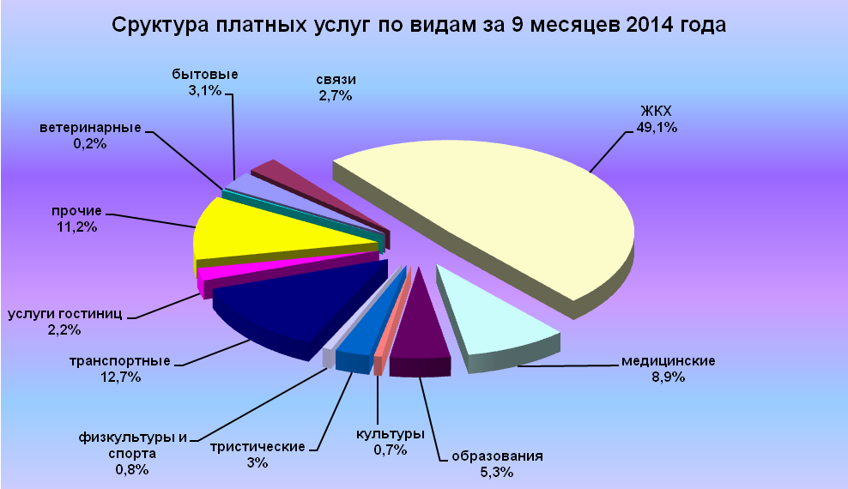
В расчете на одного жителя объём платных услуг за 9 месяцев 2014 года составил 28 712 руб. (9 месяцев 2013 года –25 828,6 руб./чел.).
В результате ликвидации МУП «УТВИС» в структуре платных услуг по форме собственности в отчетном периоде произошли следующие изменения:
- предприятия и учреждения муниципальной собственности оказывают 3,9% платных услуг, - это на 24,1% меньше аналогичного периода 2013 года;
- предприятия федеральной собственности – 2,2% (9 месяцев 2014 года - 3,3%);
- предприятия собственности субъектов РФ – 1,5% (3,2%);
- предприятия частной собственности - 92,3% (65,4%).
Индексы потребительских цен
Индекс потребительских цен (тарифов) на товары и услуги населению в ЯНАО за период с начала 2014 года к соответствующему периоду 2013 года составил 106,94% (в сентябре 2013г. к сентябрю 2012г. составлял 105,11%). Индекс цен на продовольственные товары составил 111,42% (в сентябре 2013г. составлял 110,03%).
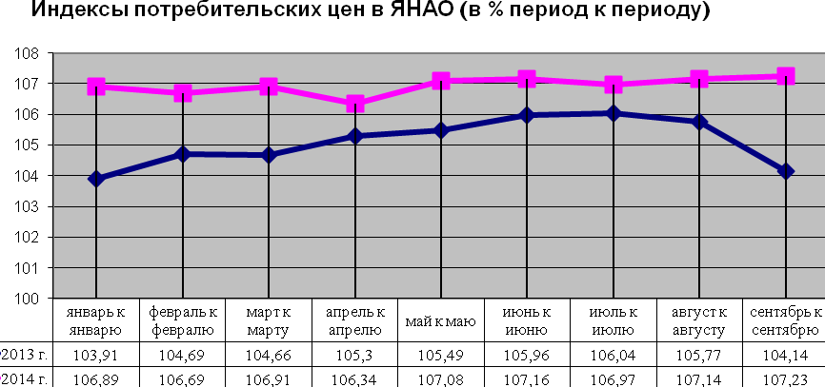
Стоимость минимального набора продуктов питания в городе Губкинском на одного человека:

- в сентябре 2014 года составила 3309,06 руб. (104,41% к сентябрю 2013г. и 93,17% к августу 2014 г.),
- в 3 квартале 2014 года – 3500,4 руб. (101% к 3 кварталу 2013 года).

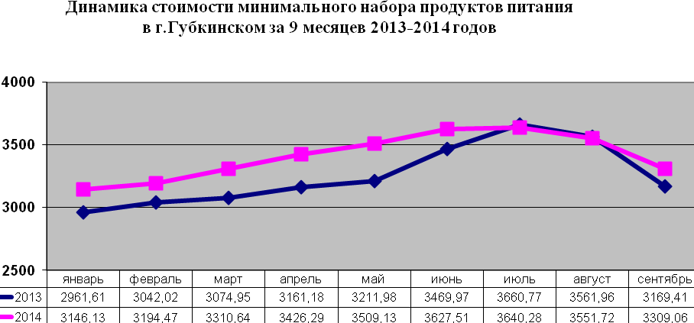

Величина прожиточного минимума в целом по ЯНАО (в расчете на душу населения) за 3 квартал 2014 год составила 13 926 рублей, в том числе для трудоспособного населения – 14 457 рублей, пенсионеров – 10 938 рублей, детей – 13 384 рубля и увеличилась по сравнению с аналогичным периодом 2013 года по всем социально-демографическим группам на 13%.
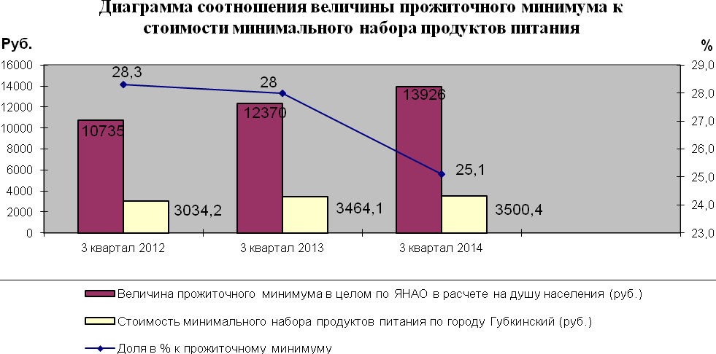
Основной причиной роста цен на продукты питания, учитываемые в потребительской корзине прожиточного минимума по городу Губкинскому, является поступление на прилавки магазинов новых партий товаров по более высоким оптовым ценам.
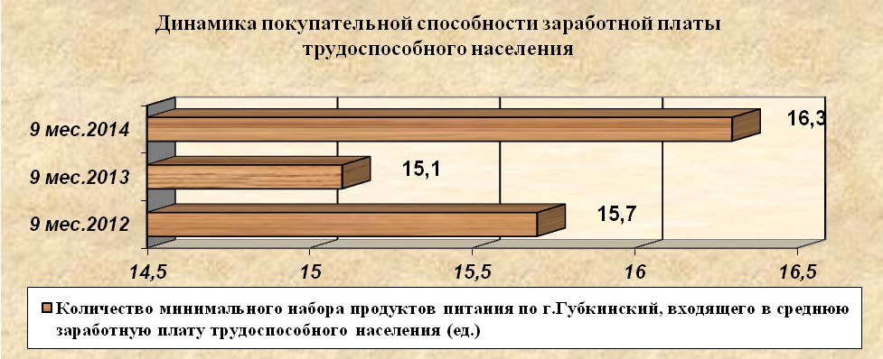
Мониторинг покупательной способности населения города, рассчитанной, исходя из среднемесячной заработной платы отчетного периода, показал, что по сравнению с соответствующим периодом прошлого года покупательная способность трудоспособного населения выросла и составила 16,3 минимальных наборов продуктов питания по г.Губкинский.

